Offene Fragen digital
„Lohnabrechnung – Der Verdienst“
Aufgabe: Beantworten Sie die nachfolgenden Fragen mit Hilfe der Wortwolke.
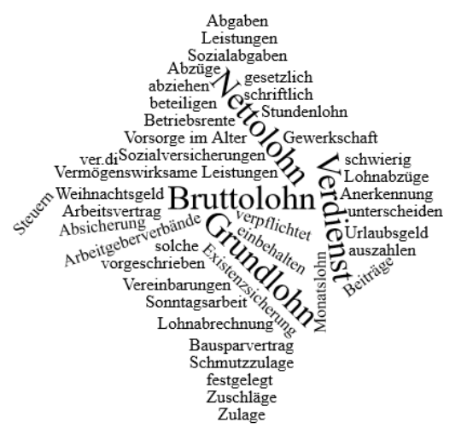
1. In welcher Form muss eine Lohnabrechnung vom Arbeitgeber ausgestellt werden?
Klicken oder tippen Sie hier, um Text einzugeben.
2. Was versteht man unter Bruttolohn?
Klicken oder tippen Sie hier, um Text einzugeben.
3. Was versteht man unter Nettolohn?
Klicken oder tippen Sie hier, um Text einzugeben.
4. Was muss der Arbeitgeber bei der Festlegung des Bruttolohnes beachten?
Klicken oder tippen Sie hier, um Text einzugeben.
5. Was versteht man unter „Grundlohn“?
Klicken oder tippen Sie hier, um Text einzugeben.
6. Welche weiteren Verdienste gibt es zusätzlich zum Grundlohn?
Klicken oder tippen Sie hier, um Text einzugeben.
7. Erklären Sie den Begriff „Zulagen“ und geben Sie bitte ein Beispiel.
Klicken oder tippen Sie hier, um Text einzugeben.
8. Erklären Sie den Begriff „Zuschläge“ und geben Sie bitte ein Beispiel.
Klicken oder tippen Sie hier, um Text einzugeben.
9. Wodurch unterscheiden sich Zulagen von Zuschlägen?
Klicken oder tippen Sie hier, um Text einzugeben.
10. Welche weiteren finanziellen Leistungen kann der Arbeitgeber gewähren?
Klicken oder tippen Sie hier, um Text einzugeben.
11. Erklären Sie bitte den Begriff „Vermögenswirksame Leistungen „ und geben Sie ein Beispiel.
Klicken oder tippen Sie hier, um Text einzugeben.

